学习目标
- 网络的基本概念
- PHP网页的工作原理
- Apache服务器安装和配置
- PHP5的脚本引擎的安装和配置
- 虚拟主机配置

网络基本概念
1、IP地址
IP的全称是Internet Protocol Address 网际协议地址，就是网络地址。
IP地址与我们的身份证一样，都具有唯一性。
网络不分国界的，全球范围内的所有主机，都有一个”身份证号”，就是IP地址不能相同。
IP地址是由32位二进制构成，分成四段，每段8位二进制。
在现实中，我们用”点分十进制”来表示，形如”a.b.c.d”形式表示，每一段的取值范围是0-255。
举例：192.168.2.234
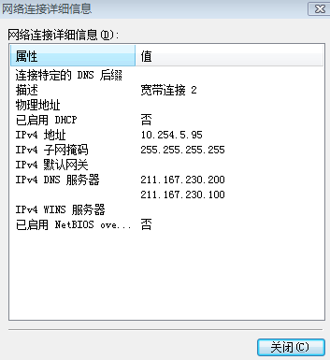
特殊的IP地址：127.0.0.1，每台电脑都有。是电脑内部的IP地址。
127.0.0.1代表自己的内部的IP地址，永远都是自己访问自己。外网无法访问。

2、域名
DN Domain Name，域名，就是一个网址，就是一个名字。
互联网上的每台主机，都有一个唯一的IP地址。但是IP地址不方便记忆，因此，才有了域名。
域名的构成：由字母、数字、中划线(-)，长度不超过255个字符。
例如：www.sina.com.cn www.baidu.com www.hao123.com
特殊的域名：localhost，代表自己的电脑，永远都只能自己访问自己，不能访问其它人的localhost域名。

3、DNS
电脑之间的互访，只能识别IP地址的访问，不识别域名的访问。
DNS(Domain Name System域名解析系统)，主要用来将域名转成对应的IP地址。
DNS是一台运行在互联网上的服务器。
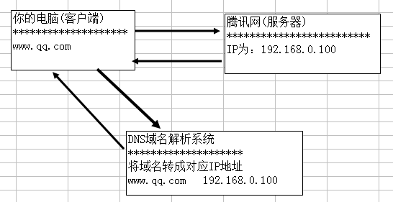

hosts——本地的DNS
hosts是本地的DNS，DNS中就是IP地址和域名的对应关系表。
hosts文件是隐藏文件、系统文件、没有扩展名的文件。
Hosts文件路径：C:\Windows\System32\drivers\etc
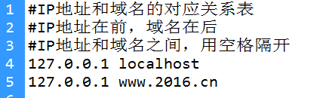
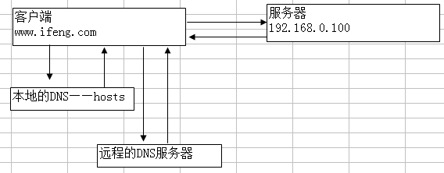
提示：可以将平常经常上的一些域名和IP地址的对应关系 ，放入hosts文件，这样可以加快访问的速度。
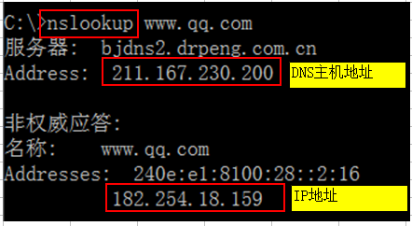

PHP网页的工作原理
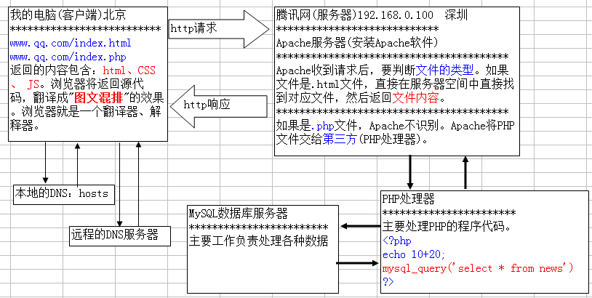

Apache服务器
1、介绍
Apache是一个服务器的软件。
Apache是当前最流行的服务器端软件之一。
Apache占到当前服务器市场60%份额。
Apache特点：免费的、跨平台(window、linux、mac)、安全性、配置虚拟主机等。
其它的服务器：IIS、Nginx
WAMP：window+apache+mysql+php
LAMP：linux+apache+mysql+php
2、安装
Apache、PHP、mysql三个软件安装在一起。
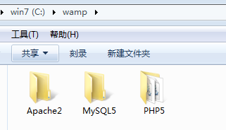
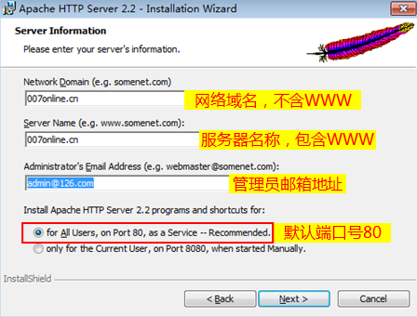
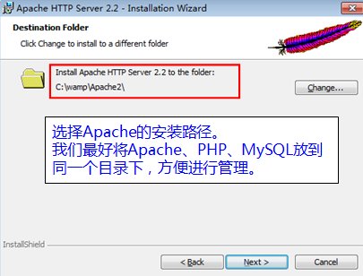
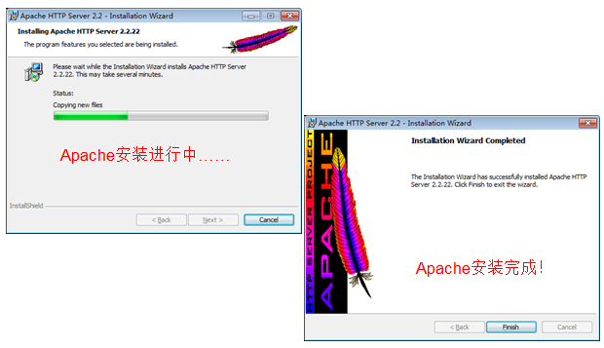
3、测试

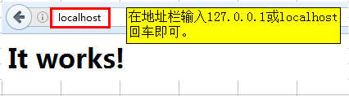

4、启动和退出
（1）通过任务栏上的Apache小图标进行操作。
（2）”我的电脑”右击>>管理>>服务和应用程序
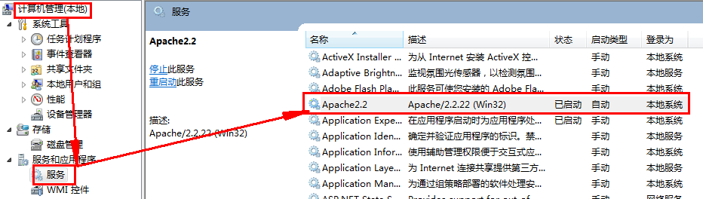
（3）在CMD模式下，来启动和停止
提示：请尽量使用”超级管理员”权限来启动。
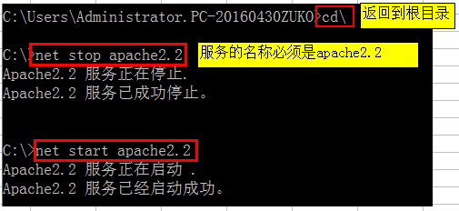

5、目录结构
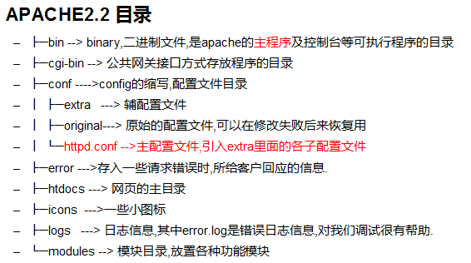

配置文件语法检查
比如：要修改Apache的网站主目录。
Apache的主配置文件：c:/wamp/Apache2/conf/httpd.conf
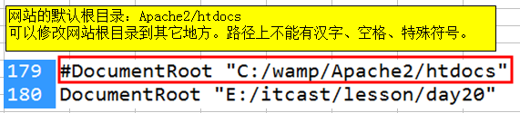
修改完配置文件后，必须重启Apache服务器。

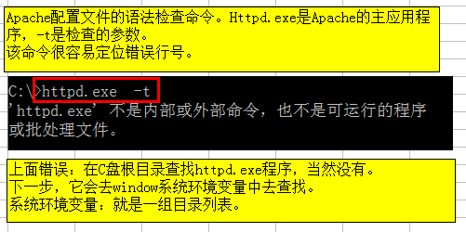
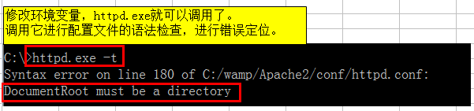

环境变量设置：我的电脑右击>>属性>>高级系统设置
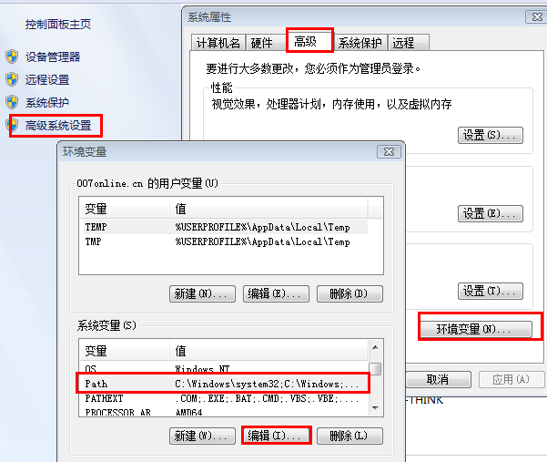
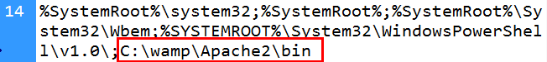
提示：环境变量路径一旦修改，必须重启CMD程序。
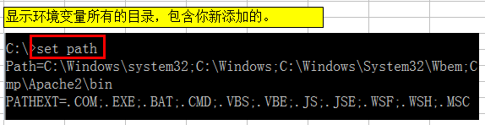

Apache基本配置
Apache的配置是基于文件的配置。
Apache主配置文件：C:\wamp\Apache2\conf\httpd.conf

1、Listen
- 描述：当Apache启时完成后，去监听自己电脑的IP地址或端口的请求，然后为他们提供服务。
- 语法：Listen [IP地址]:[端口号]
- 举例：Listen 80 //监听自己电脑的所有IP的80端口的请求(默认端口就是80)
- 举例：Listen 8080 //监听自己电脑的所有IP的8080端口听请求。

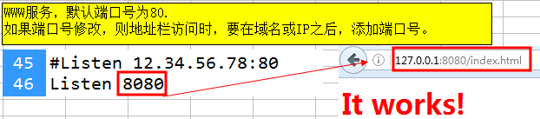

端口号理解
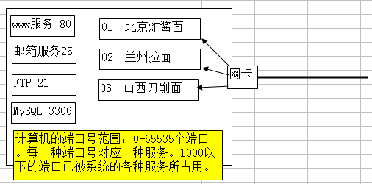
2、DocumentRoot
- 描述：修改网站根目录。
- 语法：DocumentRoot “e:/itcast/lesson/day1”
- 提示：配置文件中的斜杠，尽量使用反斜杠(/)。
3、DirectoryIndex
- 描述：指定网站的默认首页。输入域名，但不输入文件名，自动找首页。
- 语法：DirectoryIndex filename1 filename2 filename3 ……
- 提示：可以同时指定多个首页文件，那个先存在，就执行哪一个。
- 提示：首页文件名一般为：index.html、index.php、default.html、default.php

4、<Directory></Directory>目录权限
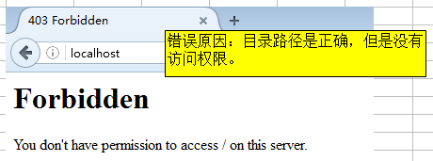

当修改了网站根目录的位置，必须重新指定该目录的权限。
使用<Directory></Directory>来指定目录访问权限。
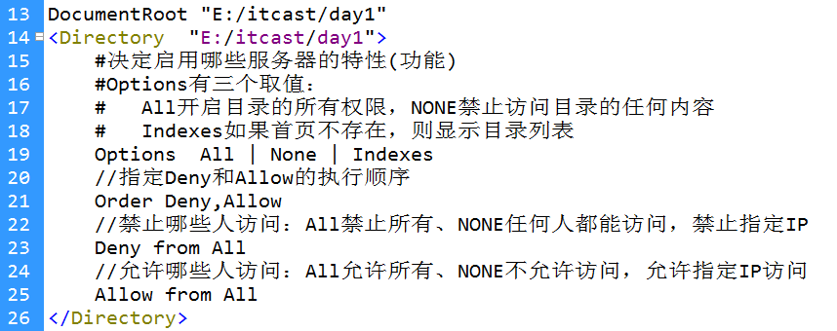

Apache虚拟主机配置
1、虚拟主机介绍
将一台主机划分成”若干个”小空间，每个小空间运行一个独立的网站。租费：100MB/100元/年
每一个小空间对应一个独立域名。Apache是所有网站共享。PHP也是大家共享。
虚拟空间相当于”租房”。
2、NameVirtualHost
从字面理解，就是”虚拟主机名称”。换句话：多个虚拟主机，都使用哪一个IP地址。
一般来说，一个主机只有一个IP地址。IP地址要向本地区电信局申请和备案的。
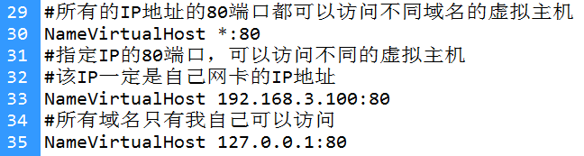
3、<VirtualHost></VirtualHost>配置段
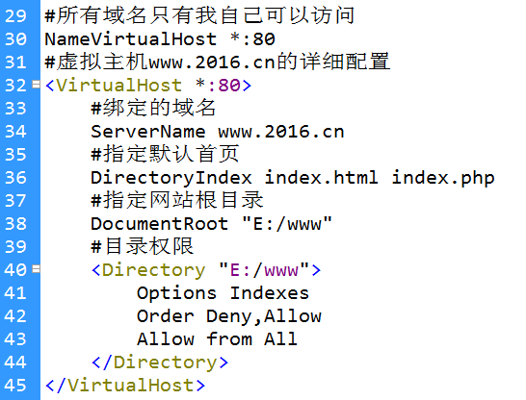

虚拟主机配置步骤
第一步：指定3个不同的域名
文件路径：C:\Windows\System32\drivers\etc\hosts
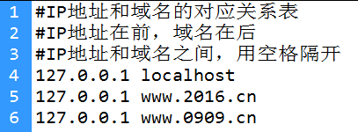
第二步：Apache的主配置文件 httpd.conf
文件路径：C:\wamp\Apache2\conf\httpd.conf

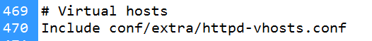
第三步：Apache的虚拟主机配置 httpd-vhosts.conf
文件路径：C:\wamp\Apache2\conf\extra\httpd-vhosts.conf
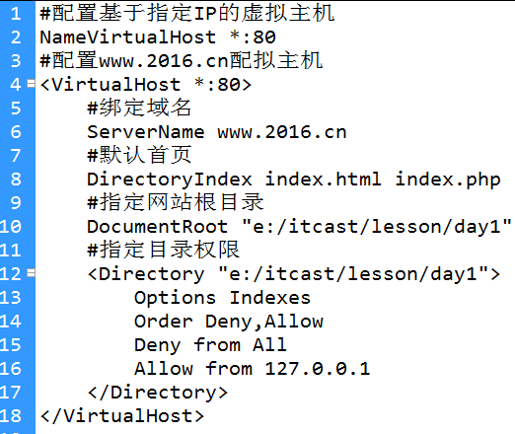

PHP5脚本程序
1、PHP5安装
安装目录：C:/wamp/PHP5
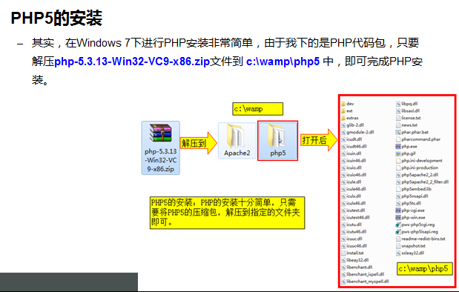

2、在CMD运行php脚本
测试一下，PHP脚本解释器，能不能独立工作。
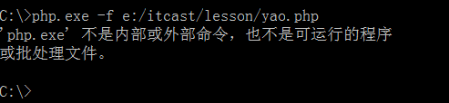
将PHP5的工作目录添加”环境变量”中
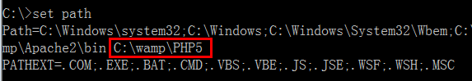
在CMD模式，独立运行PHP脚本文件，是可以的
语法：php.exe –f c:/abc/a.php
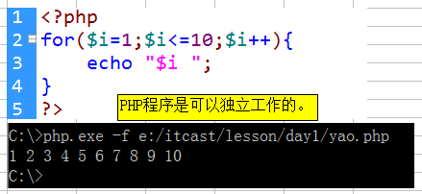

配置Apache使之能处理php脚本
浏览器不能直接运行动画、视频，而Flash可以运行。给浏览器安装一个Flash的插件。
那么，Flash是以插件的形式安装在浏览器当中，因此，PHP也是以插件形式安装在Apache中。

0、查看一下Apache已经加载了哪些插件
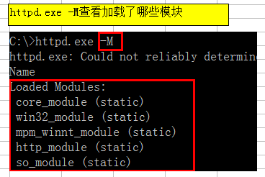
1、LoadModule
- 描述：在Apache的主配置文件httpd.conf中，使用LoadModule命令，来加载PHP5的模块。
- 语法：LoadModule 模块名称 模块插件文件路径
- 举例：LoadModule php5_module “c:/wamp/php5/php5apache2_2.dll”
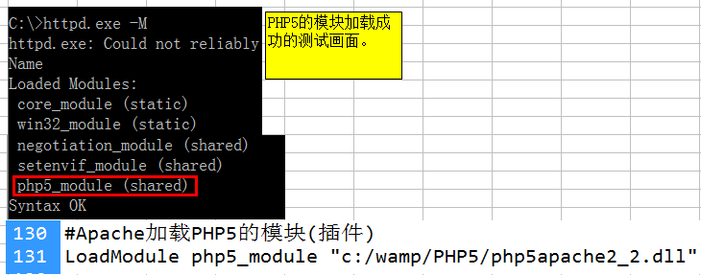
2、AddType
- 描述：什么时候调用PHP模块？.php文件才需要调用PHP模块来处理。
- 说明：将.php扩展名，与PHP文件的类型绑定在一起。
- 举例：AddType application/x-httpd-php .php .phtml .abc
